ใบความรู้
ฐานการเรียนรู้สิ่งประดิษฐ์รีไซเคิล
เรื่อง การร้อยมาลัยกลม

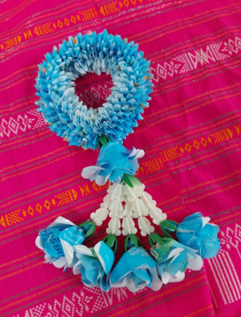
มาลัยกลม หมายถึง มาลัยที่ร้อยให้มีลักษณะรูปทรงตามขวางเป็นวงกลม และรูปทรงตามยาวตรง และขนานกันไปตลอดเข็ม นิยมร้อยตั้งแต่ขนาด 6 กลีบขึ้นไป จนถึง 12 กลีบ หรือมากกว่านี้ก็ได้ ย่อมแล้วแต่ชนิดของดอกไม้ ถ้าดอกเล็กหรือกลีบเล็กก็จะใช้จำนวนกลีบมาก แต่ถ้าดอกไม้ดอกใหญ่หรือกลีบใหญ่ก็ใช้จำนวนกลีบน้อย

มาลัยกลมแบ่งออกเป็น 2 แบบใหญ่ ๆ ด้วยกัน คือ
1. มาลัยกลมแบบไม่มีลาย หรือเรียกอีกอย่างหนึ่งว่า มาลัยเกลี้ยง หรือ ตอน หมายถึง มาลัยกลมที่ร้อยด้วยกลีบดอกไม้ หรือดอกไม้ หรือใบไม้ล้วนๆ ไม่มีลวดลายใดๆ และเป็นสีเดียวกันตลอด เช่น มาลัยกลีบกุหลาบ มาลัยกลมดอกพุด มาลัยกลมดอกมะลิ มาลัยกลมกลีบดอกรัก มาลัยกลมดอกบานไม่รู้โรย แต่ฐานกิจกรรมสิ่งประดิษฐ์รีไซเคิลจะใช้ถุงนมแทน
ขั้นตอนการเตรียมวัสดุอุปกรณ์
- ล้างถุงนมให้สะอาด ตากให้แห้ง และตัดออกให้เป็นแผ่นดังภาพ
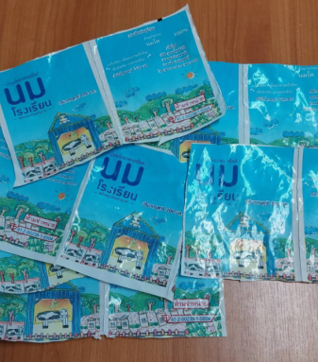

- ตัดถุงนมแบ่งออกเป็น 4 ส่วนเท่าๆกัน ดังภาพ
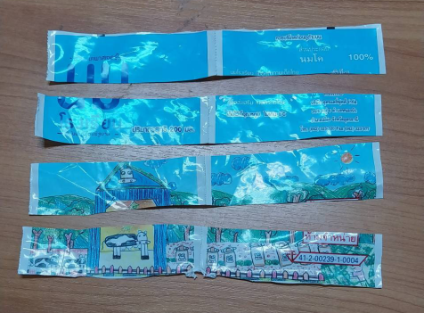

- นำถุงนมที่ตัดไว้ในข้อ 2 มาตัดเป็นกลีบขนาดกว้าง 1 เซนติเมตร ยาว 1.5 เซนติเมตร จุดศูนย์กลาง 1 เซนติเมตร 1 ถุง ได้ประมาณ 9 กลีบ
ฐานการเรียนรู้สิ่งประดิษฐ์รีไซเคิล
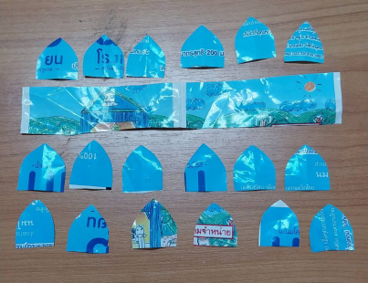

วิธีการร้อยมาลัย มีหลักการดังนี้
- นำถุงนมที่ตัดกีบไว้มาพับดังภาพ
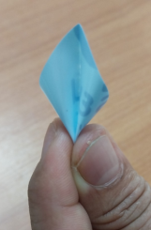
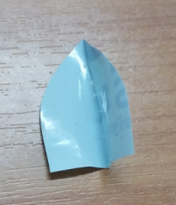
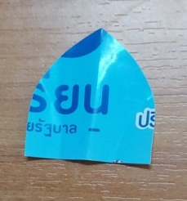

- นำกลีบดอกมาร้อย
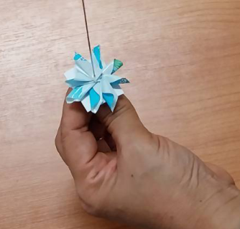

- การส่งกลีบหรือก้านดอก จะต้องให้ยาวเท่า ๆ กันทุกกลีบ หรือทุกดอกทั้งในแถวเดียวกันและระหว่างแถวด้วย เพื่อให้มาลัยที่ร้อยเสร็จแล้วนั้นมีสัดส่วน และรูปทรงสวยงาม ดังนั้นในการร้อยดอกไม้แต่ละดอกหรือแต่ละกลีบ ควรจะต้องวัดก้านก่อนแทงใส่เข็ม
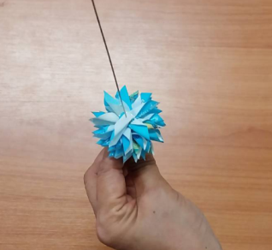
- ร้อยแถวแรก หรือชั้นแรกให้เป็นวงกลม จัดระยะห่างแต่ละกลีบให้เท่ากัน โดยเริ่มร้อยกลีบแรกเรียงจากซ้ายวนไปทางขวา ( ตามเข็มนาฬิกา ) จนครบจำนวนกลีบตามต้องการ

- ร้อยแถวที่ 2 โดยวางกลีบให้สับหว่างกับกลีบในแถวแรกทุกกลีบจนครบ จำนวนกลีบเท่ากับแถวที่ 1 และแถวต่อ ๆ ไปก็ทำเช่นเดียวกัน ข้อควรระวัง คือ ทุก ๆ แถวจะต้องมีจำนวนกลีบเท่ากันและสับหว่างกันทุกแถวด้วย ถ้าแถวใดจำนวนกลีบลดน้อยลงหรือเพิ่มขึ้นแสดงว่าจะต้องร้อยสับหว่างผิด
ฐานการเรียนรู้สิ่งประดิษฐ์รีไซเคิล
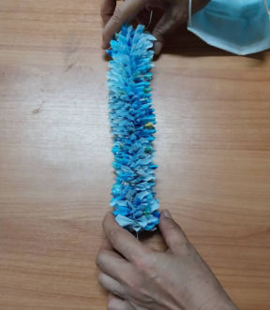
- มาลัยกลมแบบไม่มีลาย ร้อยเรียงวนโดยรอบเข็ม ควรจัดระยะห่างแต่ละกลีบให้เท่ากัน เมื่อร้อยครบจำนวนกลีบในแถวที่ 1 ตามต้องการ แล้วก็เริ่มร้อยแถวที่ 2 โดยกลีบแรกของแถวที่ 2 นี้ จะต้องอยู่ระหว่างกลีบสุดท้าย และกลีบที่ 1 ของแถวที่ 1และกลีบต่อ ๆ ไป ก็ร้อยให้สับหว่างเช่นกันทุกแถว และจำนวนกลีบของแต่ละแถวก็ต้องเท่ากันด้วย
ร้อยจนได้ความยาว 2 เข็ม ประมาณ 44 เซนติเมตร หรือตามที่เราต้องการ

แผนผังมาลัยกลมแบบไม่มีลาย
มาลัยกลม 6 กลีบ
แถวที่ 14 0 0 0 0 0 0
แถวที่ 13 0 0 0 0 0 0
แถวที่ 12 0 0 0 0 0 0
แถวที่ 11 0 0 0 0 0 0
แถวที่ 10 0 0 0 0 0 0
แถวที่ 9 0 0 0 0 0 0
แถวที่ 8 0 0 0 0 0 0
แถวที่ 7 0 0 0 0 0 0
แถวที่ 6 0 0 0 0 0 0
แถวที่ 5 0 0 0 0 0 0
แถวที่ 4 0 0 0 0 0 0
แถวที่ 3 0 0 0 0 0 0
แถวที่ 2 0 0 0 0 0 0
แถวที่ 1 0 0 0 0 0 0
กลีบที่ 1 2 3 4 5 6
0 = ดอกไม้ หรือกลีบดอกไม้ หรือใบไม้ที่ใช้ร้อยมาลัย
วิธีทำ
แถวที่ 1 ดอก 6 โดยรอบเข็มจัดระยะห่างแต่ละดอกให้เท่ากัน
แถวที่ 2 ดอก 6 ( ดอกแรกอยู่ระหว่างดอกสุดท้ายกับดอกที่ 1 ของแถวที่ 1 ดอกต่อ ๆ ไปก็สับหว่างกับดอกในแถวที่ 1 ทุกดอกจนครบจำนวน 6 ดอกถ้าขาดหรือเกินกว่านี้แสดงว่าร้อยสับหว่างผิด )
หมายเหตุ มาลัยกลมแบบไม่มีลาย สามารถร้อยได้ไม่ยากนัก โดยร้อยจำนวนกลีบเท่ากันทุกแถว ส่งกลีบหรือส่งก้านให้เท่ากันทุกกลีบ กลีบแต่ละแถวร้อยให้สับหว่างกันทุกแถวร้อยไปจนกระทั่งได้ความยาวตามต้องการ
ฐานการเรียนรู้สิ่งประดิษฐ์รีไซเคิล
อุบะตุ้งติ้งหรืออุบะขาเดียว
อุบะ หมายถึง ดอกไม้ที่ร้อยเป็นเส้น หรือสาย ภายในหนึ่งเส้นหรือหนึ่งสาย ประกอบด้วย ดอกตุ้ม ดอกครอบ และดอกสวมหลาย ๆ ดอก เรียงลำดับจากใหญ่ไปเล็ก ความยาวแล้วแต่ความเหมาะสมของงานนั้นๆ
ส่วนประกอบของอุบะ
อุบะ มีส่วนประกอบ 3 ส่วน ดังนี้
- ดอกตุ้ม อยู่ส่วนล่างสุดของอุบะ นิยมใช้ดอกข่าประดิษฐ์
- ดอกครอบ หรือเรียกว่า หมวก จะร้อยถัดมาจากดอกตุ้ม นิยมใช้ขั้วดอกชบา
- กลีบเลี้ยงดอกรัก ดอกสวม คือดอกที่ร้อยอยู่เหนือดอกครอบ จะมีกี่ดอกก็ได้แล้วแต่ความเหมาะสม ควรเรียงแถวจากดอกใหญ่ ขึ้นไปเล็ก นิยมใช้ดอกรัก
ฐานการเรียนรู้สิ่งประดิษฐ์รีไซเคิล

